TUGAS KE 1 BENTUK LAHAN

- Kondisi Kabupaten Kubu Raya
- Kondisi Geografis
Secara geografis Kabupaten Kubu Raya terletak pada 108° 35’ – 109° 58’ Bujur Timur dan 0° 44’ Lintang Utara – 1° 01’ Lintang Selatan. Kabupaten ini berada di bagian barat Provinsi Kalimantan Barat. Luas wilayahnya yaitu 6.985,20 km² terdiri dari daratan seluas 4.785 km² dan lautan seluas 2.197 km² dengan 39 pulau-pulau kecil dan terdiri atas 9 wilayah kecamatan Kabupaten Kubu Raya secara umum merupakan daerah dataran yang relatif datar dengan garis pantai sepanjang 149 Km. Meskipun hampir seluruh wilayah Kubu Raya berupa dataran rendah dan rawa-rawa dengan ketinggian < 10 m dan kemiringan < 2 %, namun sesuai dengan kondisi geologis dan geomorfologisnya masih dapat dijumpai daerah-daerah dengan relief > 10 m dan dengan kemiringan berkisar antara 2 - > 60 %.
Sedangkan secara administratif, batas wilayah Kabupaten Kubu Raya adalah sebagai berikut:
- Sebelah utara: berbatasan dengan Kota Pontianak dan Kabupaten Pontianak
- Sebelah timur: berbatasan dengan Kab. Landak dan Kab. Sanggau
- Sebelah selatan: berbatasan dgn Kabupaten Ketapang
- Sebelah barat: berbatasan dengan Laut Natuna
Ibu kota Kabupaten Kubu Raya berkedudukan di Kecamatan Sungai Raya yang merupakan kecamatan yang berbatasan langsung dengan Kota Pontianak sekaligus menjadi kawasan hinterland Kota Pontianak.

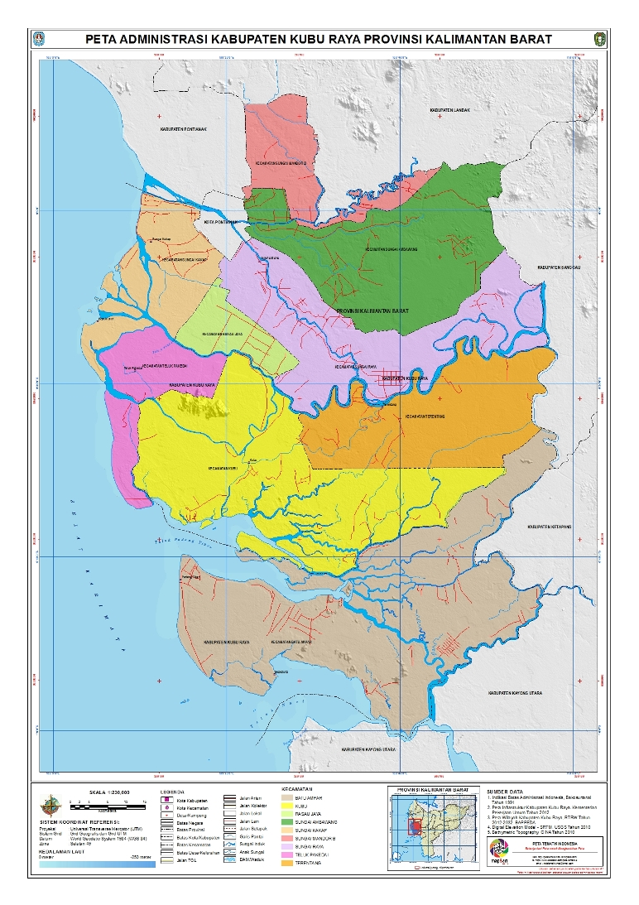
Gambar 1. Peta Administrasi Kabupaten Kubu Raya.

- Bentuk Lahan
Secara geologis daerah Kabupaten Kubu Raya hampir seluruhnya terdiri dari endapan aluvial, pasang surut, danau, rawa dan undak. Berdasarkan posisinya, seluruh areal studi terletak pada formasi aluvium dan endapan rawa (Qa) yang merupakan formasi paling muda berumur quarter. Formasi ini terdiri dari kerikil, pasir, lanau, lumpur dan gambut. Endapan ini menutupi dataran aluvial dan pasang surut dibagian barat, lembah sungai kapuas dan lembah-lembah sungai besar lainnya yang mengalir keterai perbukitan yang terpotong-potong dan kedalam dataran aluvial. Bagian barat dan selatan terdiri dari endapan-endapan laut dan sungai baru berumur paling muda dan menempati seluruh zona pertanian bagian barat Kubu Raya. Zona pantai terdiri dari cekungan liat yang tertutup oleh rawa. Rawa gambut dan dilintasi danau-danau dangkal dan rawa yang terkena banjir secara periodik yang berada diantara teras, teras tertutup gambut.
Sifat fisik hanya dibatasi pada pengamatan terhadap warna tanah, tingkat kematangan dan ketebalan gambut, tekstur, struktur, konsistensi,keadaan drainase, kedalaman air tanah, kedalaman efektif tanah, kedalaman sulfidik, dan kematangan tanah (n-value). Tingkat kematangan dan ketebalan gambut Berdasarkan tingkat kematangan/ dekomposisi bahan organik, gambut dibedakan atas 3 jenis, yaitu fibrik, hemik, dan saprik. Tingkat kematangan gambut bervariasi karena terbentuk dari bahan, kondisi lingkungan, dan waktu yang berbeda. Gambut yang telah matang akan cenderung lebih halus dan lebih subur. Sebaliknya yang belum matang, banyak mengandung serat dan kurang subur dapat dilihat pada tabel 1 sebagai berikut:
Tabel 1. Tingkat kematangan dan ketebalan gambut
SPT | Tingkat Kematangan | Ketebalan Gambut (cm)
1 | Hemik | 50-100 cm
2 | Fibrik | 100-150 cm
3 | Saprik | 50-100 cm
Sumber : Pengamatan lapangan (2011).

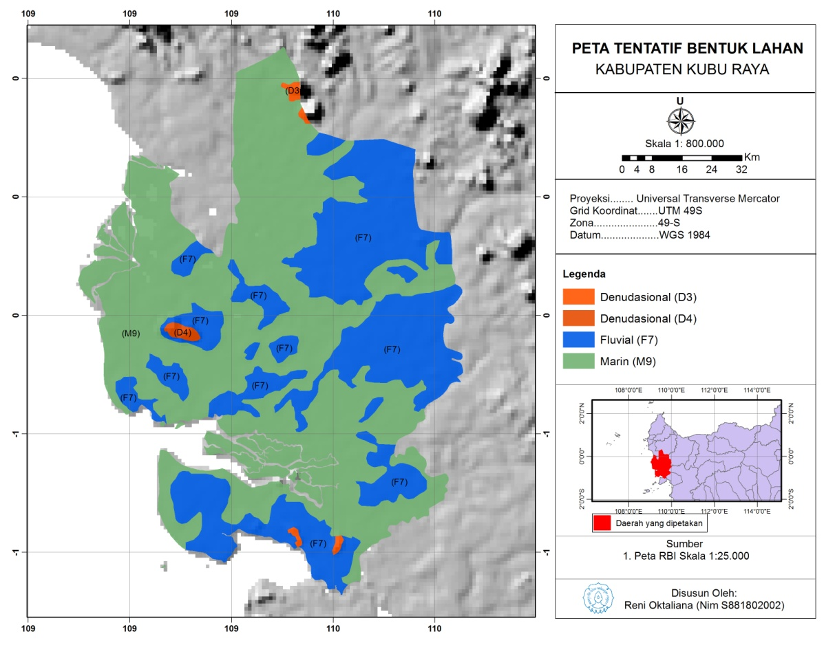
Gambar 2. Peta Tentatif Bentuk Lahan Kabupaten Kubu Raya

Berdasarkan pada peta tentatif bentuk lahan yang berada di Kabupaten Kubu Raya bahwa bentuk lahan di fluvial, marin, dan denudasional. Pada peta diatas bentuk lahan fluvial berwarna biru dengan fluvial dataran banjir, marin pada peta dengan warna hijau dengan marin rataan pasang surut bervegetasi, sedangakan bentuk lahan denudasional dengan warna orange yaitu bukit sisa dan bukit terisolasi. Ketersediaan air di Kalimantan cukup banyak. Hal itu karena Klimantan berada di garis Khatulistiwa dengan hujan yang turun sepanjang tahun, dan kawasan hutan yang masih luas sehingga ketersediaan air tetap terjaga. Di dataran, air mudah diambil karena kondisinya yang relatif dangkal dan banyak terdapai sungai, danau dan rawa.
Kondisi batuan di dataran yang meliputi kawasan yang luas di bagian tengah, timur dan selatan Kalimantan tersusun dari batuan endapan seperti batu pasir dan batu sabak. Selain formasi yang lebih tua di Kalimantan Barat, kebanyakan formasi sedimen relatif muda dan mencakup batu bara dan batuan yang mengandung minyak bumi. Tanah ini semula berupa dataran aluvial berbatu di rawa. Jenis tanah entisol berasal dari batuan yang lebih muda dan kurang berkembang. Fluvent dan aquents (tanah aluvial) terdapat di dataran-dataran banjir pada lembah-lembah sungai dan di dataran pantai, yang menerima endapan baru dari lembah-lembah sungai dan di dataran pantai, yang menerima endapan baru dari tanah aluvial secara berkala. Tanah aluvial yang lebih baru ini umumnya lebih subur dari pada lereng-lereng sekitarnya, tetapi tidak sesubur tanah aluvial laut atau abu vulkanik. Tanah-tanah aluvial di dataran tepi sungai di Kalimantan adalah tanah- tanah yang paling subur dan merupakan habitat yang mudah dikelola. Dari bentuk lahan di Kabupaten Kubu Raya maka terdapat jenis tanah yang dominan di Kabupaten Kubu Raya, berikut penjelasan jenis tanah di bawah ini.

- Jenis Tanah
Jenis tanah yang ditemui di Kabupaten Kubu Raya yaitu jenis tanah aluvial, gleisol, organosol dan regosol.
- Aluvial
Jenis tanah Aluvial disebut juga sebagai tubuh tanah endapan. Jenis tanah ini masih muda, belum mengalami perkembangan, berasal dari bahan induk aluvium. Secara keseluruhan tanah alluvial mempunyai sifat fisika kurang baik sampai sedang, tekstur beraneka ragam, struktur tanahnya pejal atau tanpa struktur, serta konsistensinya keras waktu kering dan teguh waktu lembab. Sifat kimia dari tanah jenis ini sedang sampai baik, reaksi tanahnya masam sampai netral, kandungan bahan organiknya rendah, kandungan unsur haranya relatif kaya dan banyak tergantung pada bahan induknya, kesuburan tanahnya sedang sampai tinggi. Penyebarannya di daerah dataran aluvial sungai (hasil dari lumpur yang mengendap), dataran aluvial pantai, dan daerah cekungan (depresi).
- Gleisol
Tanah yang selalu jenuh air sehingga berwarna kelabu atau menunjukkan sifat-sifat hidromorfik lain.
- Organosol Gley Humus atau Tanah Gambut atau Tanah Organik
Jenis tanah ini berasal dari bahan induk organik seperti dari hutan rawa atau rerumput rawa, dengan ciri dan sifat: tidak terjadi deferensiasi horizon secara jelas, ketebalan lebih dari 0.5 meter, warna coklat hingga kehitaman, tekstur debu lempung, tidak berstruktur, konsistensi tidak lekat, agak lekat, kandungan organik lebih dari 30% untuk tanah tekstur lempung dan lebih dari 20% untuk tanah tekstur pasir, umumnya bersifat sangat asam (pH 4.0), kandungan unsur hara rendah. Berdasarkan penyebaran topografinya, tanah gambut dibedakan menjadi tiga yaitu:
- Gambut ombrogen: terletak di dataran pantai berawa, mempunyai ketebalan 0.5-16 m, terbentuk dari sisa tumbuhan hutan dan rumput rawa, hampir selalu tergenang air, bersifat sangat asam.
- Gambut pegunungan: terbentuk di daerah topografi pegunungan, berasal dari sisa tumbuhan yang hidupnya di daerah sedang (vegetasi spagnum).
- Gambut topogen: terbentuk di daerah cekungan (depresi) antara rawa-rawa di daerah dataran rendah dengan di pegunungan, berasal dari sisa tumbuhan rawa, mempunyai ketebalan 0.5-6 m, bersifat agak asam, kandungan unsur hara relatif lebih tinggi.
Berdasarkan susunan kimianya tanah gambut dibedakan menjadi:
- Gambut oligotrop, bersifat sangat asam, miskin O2, miskin unsur hara, biasanya selalu tergenang air.
- Gambut eutrop,bersifat agak asam, kandungan O2 serta unsur haranya lebih tinggi.
- Mesotrop, peralihan antara eutrop dan oligotrop.
Berdasarkan tingkat kematangan gambut dibedakan ke dalam 3 jenis:
            - Gambut saprik adalah gambut yang tingkat pelapukannya sudah lanjut (matang).
            - Gambut hemik adalah gambut yang mempunyai tingkat pelapukan sedang (setengah matang), sebagian bahan telah mengalami pelapukan dan sebagian lagi berupa serat.
            - Gambut fibrik adalah gambut dengan tingkat pelapukan awal (mentah) yang dicirikan dengan tingginya kandungan bahan- bahan jaringan tanaman atau sisa tanaman yang masih dapat dilihat keadaan aslinya.
Berat volume (BV) suatu tanah gambut merupakan parameter yang paling penting. Berat volume (BV) tanah gambut sangat rendah berkisar antara 0,1 – 0,3 g.cm-3 dan dipengaruhi tingkat kematangan gambut, campuran dengan bahan mineral, kadar lengas, kadar abu. Tanah gambut mempunyai kapasitas mengikat air (water holding capacity) yang relatif sangat tinggi atas dasar berat kering. Kapasitas mengikat air maksimum untuk gambut fibrik adalah 580 – 3000 %, untuk gambut hemik 450 – 850 % dan untuk gambut saprik < 450 %. Ketebalan gambut yang berbeda- beda dapat mempengaruhi tingkat kesuburan gambut. Semakin tebal gambut kesuburannya semakin menurun sehingga tanaman akan sulit mencapai lapisan mineral yang berada di lapisan bawahnya. Ketebalan gambut juga mempunyai pengaruh yang cukup signifikan terhadap produktivitas lahan, sehingga ketebalan gambut menjadi salah satu pertimbangan utama dalam pengelolaan lahan untuk pengembangan pertanian.
- Regosol
Tanah bertekstur kasar dengan kadar pasir lebih dari 60%, hanya mempunyai horison penciri ochrik,histik atau sulfurik.
- Podsolik
Jenis tanah podsolik pada umumnya terdapat pada berbagai jenis bahan induk seperti tufa masam, batuan pasir (sandstones) atau endapan kuarsa. Tanah ini memiliki solum tanah yang paling tebal yaitu 90–180 cm, warna merah hingga kuning, tekstur tanahnya lempung hingga berpasir, struktur gumpal, konsistensinya gembur dibagian atas dan teguh di lapisan bawah (aerasinya buruk), kandungan bahan organiknya kurang dari 5%, kandungan unsur hara (fosfor, nitrogen, kalium, kalsium, magnesium, belerang, seng) rendah, reaksi tanah (pH) sangat masam sampai agak masam yaitu 4–5,5. Tanah ini berasal dari batuan pasir kuarsa, vulkanik, bersifat asam. Tersebar di daerah beriklim basah tanpa bulan kering, curah hujan lebih dari 2.500 mm/tahun. Tanah mineral telah berkembang, kejenuhan basa rendah. Secara keseluruhan tanah ini memiliki sifat kimia kurang baik; dapat terjadi keracunan alumunium dan mangan untuk lahan kering dan keracunan besi pada persawasahan. Kekahatan merupakan kendala utama kesuburan pada tanah Podsolik Merak Kuning (PMK). Sifat fisika jenis tanah ini tidak mantap karena sifat agregratnya kurang baik, sehingga peka erosi terhadap erosi(kelas IV; skor 60). Kesuburannya adalah rendah sampai sedang.
- Kombisol
Tanah dengan horisin kambik, atau epipedon umbrik atau molik. Tidak ada gejala-gejala hidromorfik (pengaruh air).

- Warna Tanah
Warna tanah merupakan petunjuk untuk beberapa sifat tanah karena warna tanah dipengaruhi oleh beberapa faktor yang terdapat dalam tanah tersebut. Pada daerah Kabupaten Kubu Raya tanah lapisan atas tidak terdapat karatan dan kondisi drainase tergolong baik, sedang sampai sangat terhambat. Perbedaan warna tanah umumnya disebabkan oleh perbedaan kandungan bahan organik, semakin tinggi kandungan bahan organik maka warna tanah akan semakin gelap. Sedangkan pada lapisan bawah yang selalu tergenang air, tanah berwarna abu-abu karena senyawa Fe terdapat dalam keadaan reduksi, dapat dilihat pada tabel berikut:
Tabel 3. Hasil pengamatan warna tanah pada masing-masing SPT
SPT | Kedalaman Tanah (cm) | Warna Tanah | Keterangan
1 | 0-70  70 - 120 | (7,5YR 2/3)  (7,5YR 3/3) | Cokelat kehitaman  Cokelat gelap
2 | 0-82  82-124  124-150 | (10YR 4/4)  (10YR 3/3)  (10YR 4/1) | Cokelat gelap kekuningan  Cokelat gelap  Abu-abu gelap
3 | 0-15  15-50  50-120 | (10YR 2/3)  (7,5YR 2/3)  (10YR 4/1) | Cokelat kehitaman  Cokelat gelap  Abu-abu gelap
4 | 0-54  54-120 | (10YR 2/1)  (7,5YR 4/1) | Cokelat kehitaman  Cokelat gelap
5 | 0-22  22-67  67-96  96-120 | (7,5YR 3/4)  (7,5YR 4/3)  (10YR 4/1)  (10YR 5/1) | Cokelat gelap  Cokelat  Abu-abu gelap  Abu-abu
Sumber: Pengamatan Lapangan (2011).

Tabel 4. Satuan peta tanah
SPT | Macam Tanah (subgroup) | Bahan Induk | Sifat Penciri | Luas
 |  |  |  | Ha | %
1 | Typic Haplohemists | Bahan Organik | Lereng datar 0-2%  Drainase baik Gambut hemik | 774 | 31,45
2 | Typic Haplofibrists | Bahan Organik | Lereng datar 0-2%  Drainase sangat terhambat  Gambut fibrik | 728 | 29,58
3 | Typic Sulfisaprists | Bahan Organik | Lereng datar 0-2% Drainase baik Gambut saprik Jeluk pirit 50-100 cm | 213 | 8,66
4 | Typic Haplosaprists | Bahan Organik | Lereng datar 0-2% Drainase baik Gambut saprik | 645 | 26,21
5 | Typic Fulvaquents | Endapan Sungai/Lau | Lereng datar 0-2% Tekstur lempung debuan n > 0,7 Struktur massive Konsistensi agak lekat  Drainase baik | 101 | 4,10
Jumlah |  |  |  | 2.461 | 100
Sumber: Pengamatan Lapangan (2011).

- Klimatologi dan Topografi
Iklim di Kabupaten Kubu Raya adalah tropis. Terdapat curah hujan yang signifikan sepanjang tahun di Kubu Raya. Bahkan bulan terkering masih memiliki banyak curah hujan. Lokasi ini diklasifikasikan sebagai Af berdasarkan Koppen dan Geiger. Suhu rata-rata tahunan adalah 27.1 °C di Kubu Raya. Curah hujan di sini rata-rata 1608 mm. Di Kabupaten Kubu Raya dan umumnya di Indonesia, hanya dikenal dua musim yaitu musim kemarau dan musim penghujan. Musim kemarau biasanya terjadi pada bulan Juni sampai dengan bulan September. Sedangkan musim penghujan bisa terjadi pada bulan Desember sampai dengan bulan Maret. Keadaan ini berganti setiap setengah tahun setelah melewati masa peralihan pada bulan April–Mei dan Oktober –November. Curah hujan dipengaruhi oleh berbagai faktor diantaranya adalah iklim, keadaan geografi dan perputaran / pertemuan arus udara. Pada tahun 2011 di Kabupaten Kubu Raya rata-rata curah hujan berkisar 260,8 mm. Curah hujan terendah tercatat pada bulan Juli yaitu 144,1mm dan tertinggi tercatat pada bulan Oktober yaitu sebesar 533,2 mm. Sedangkan rata-rata hari hujan pada tahun 2011 adalah 16 hari. Jumlah hari hujan terbanyak terjadi pada bulan Oktober yaitu 27 hari, sedangkan terendah terjadi pada bulan Juli yaitu 10 hari.
Topografi di Kabupaten Kubu Raya secara umum merupakan daerah dataran yang relatif datar dengan kemiringan lahan 0 – 3% seluas 792.320 Ha (98%), Daerah lereng 3 – 15 % seluas 7.205 Ha dan kelerengan diatas 40 % seluas 850 Ha. Luas wilayah lautan seluas 2.197 Km2 dari keseluruhan luas wilayah Kabupaten, yaitu 6.985,20 Km2, yang terdiri dari 1.437 Km2 Luas Laut dan 760 Km2 Luas Perairan Umum dengan garis pantai sepanjang 149 Km dan memiliki 39 pulau-pulau kecil. Sedangkan luas wilayah daratannya adalah 4.785 Km2, dapat dilihat gambar 2. Peta perkiraan curah hujan bulan oktober 2018.
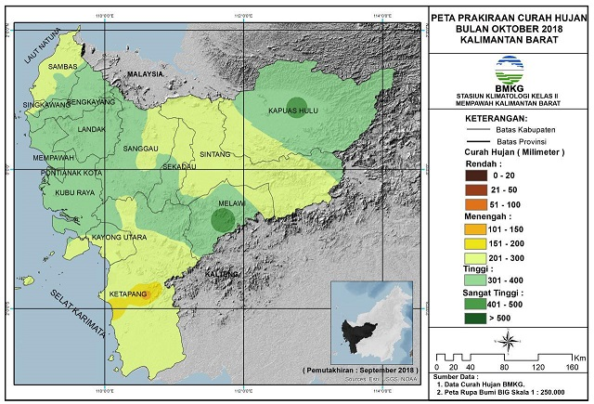
Gambar 3. Peta Perkiraan Curah Hujan Bulan Oktober 2018 Kalimantan Barat

- Kondisi Tempat Tinggal Kecamatan Sungai Kakap
Kecamatan Sungai Kakap terbagi atas beberapa gugus pulau, beberapa pulau berbatasan langsung dengan Laut Natuna. Kondisi alam demikian telah menjadikan Wilayah Kecamatan Kakap bagian pesisir seperti seperti Tanjung Saleh, Jeruju Besar, Sungai Itik, dan Sungai Kupah (Tanjung Intan) memiliki potensi wisata pantai. Namun keterbatasan infrastruktur serta aksesibilitas yang rendah menuju wilayah tersebut potensi tersebut belum bias diberdayakan secara maksimal. Letak dan posisi Kecamatan Sungai Kakap yang berbatasan langsung dengan Laut Natuna serta jarak yang relatif dekat dengan Pusat Ibu kota Provinsi (Kota Pontianak) telah memberikan keuntungan tersendiri bagi kota tersebut. Wilayah Kecamatan Sungai Kakap dilintasi garis khatulistiwa yang beriklim tropis, Terletak pada ketinggian 0,1 sampan 1,5 Meter dari permukaan laut dengan suhu rata-rata 32oC , dengan iklim dua musim yaitu musim hujan dan kemarau. Adapun batas wilayah Kecamatan Sungai Kakap sebelah timur berbatasan dengan Desa Pal IX, Sebelah barat Desa Tanjung Saleh, Sebelah utara dengan Desa Sungai Itik dan selatan dengan Desa Sungai Belidak. Luas Wilayah 2.862 Ha, dengan sebagian besar wilayahnya 17% yang belum diolah. 16 % diigunakan untuk pemukiman dan 67% untuk perkebunan Pertanian. Berikut ini peta Kecamatan Sungai Kakap sebagai berikut.
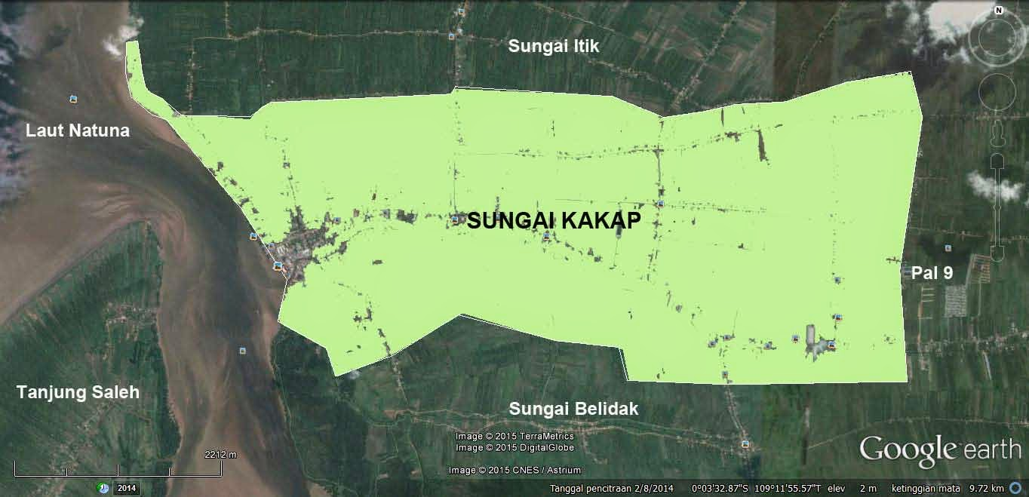
Gambar 4. Kecamatan Sungai kakap Pada Tahun 2015

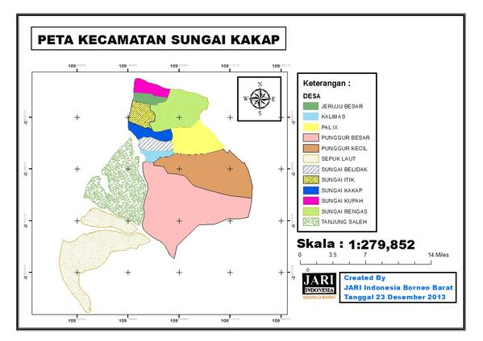
Gambar 5. Peta Kecamatan Sungai Kakap.

Jumlah penduduk berjumlah 11.749 jiwa dengan pembagian 5.875 jiwa merupakan laki-laki dan 5.874 jiwa merupakan perempuan dengan jumlah KK sebanyak 2.575 KK, Sex Rasio 100, dengan Kepadatan Penduduk 420/KM2. (Sumber BPS Kubu Raya 2014).
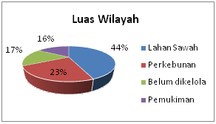
Grafik 1. Luas Wilayah Kecamtan Sungai Kakap.
(Sumber BPS Kubu Raya 2014).

TUGAS KE 2 POTENSI BENCANA YANG TERJADI KABUPATEN KUBU RAYA KALBAR

- Bencana yang Terjadi Di Kabupaten Kubu Raya
Berdasarkan peta bentuk lahan di Kabupaten Kubu Raya yang telah dibuat maka dapat di asumsikan bencana yang sering terjadi di Kabupaten Kubu Raya yaitu bencana banjir. Bencana banjir yang terjadi di Kabupaten Kubu Raya ini bisa di sebabkan karena pasang surut yang terjadi dikarenakan marin dan banjir bisa terjadi di sebabkan bukan karena marin yaitu di sebakan karena intensitasi curah hujan yang sangat tinggi yang menyebabkan banjir. Tingginya intensitas curah hujan yang mengguyur kota pontianak dan sekitarnya dalam seminggu terakhir, ternyata tidak hanya berdampak terhadap lumpuhnya bandara supadio Pontianak. Sejumlah daerah di kabupaten Kuburaya pun tidak luput dari dampak intensitas curah hujan yang tinggi tersebut. Curah hujan yang cukup tinggi di Kecamatan Sungai Ambawang serta kontur yang relatif datar teerkadang menyebabkan terjadinya banjir periodik di beberapa kawasan Kecamatan Sungai Ambawang. Hal tersebut diperparah dengan kondisi jenis tanah dan tutupan lahan yang meningkatkan kemungkinan terjadinya banjir di beberapa daerah Kecamatan Sungai Ambawang.
Banjir adalah genangan air pada permukaan tanah sampai melebihi batas tinggi tertentu yang mengakibatkan kerugian. Pada umumnya daerah perkotaan di Indonesia yang berada di daerah yang kondisi topografi yang landai, dan adanya pengaruh pengempangan dari sungai dan atau laut sebagai akibat gerakan pasang surut muka air laut maka sering terancam banjir atau genangan. Selain itu perluasan daerah perkotaan pada daerah genangan akan memperburuk masalah banjir, karena pengembangan perkotaan menghambat drainase dan pengembangan drainase kota yang sudah tidak memadai lagi.
Banjir merendam ratusan rumah dan beberapa sekolah di dua dusun Desa Pancaroba, Kecamatan Sungai Ambawang, Kabupaten Kubu Raya, Kalimantan Barat (Kalbar). Akibatnya perekonomian warga sekitar lumpuh total, curah hujan yang tinggi beberapa hari terakhir, menyebabkan banjir setinggi 1,5 meter volume air terus bertambah sehingga membuat enam desa terendam yaitu Desa Pasak, Desa Pasak Pinang, Desa Mayala Lingga, Desa Teluk Bakung dan Desa Pancaroba dan beberapa titik jalan Trans Kalimantan tergenang oleh air, dapat dilihat pada gambar 4 kondisi permukiman rumah warga Kecamatan Sungai Ambawang yang terendam banjir.
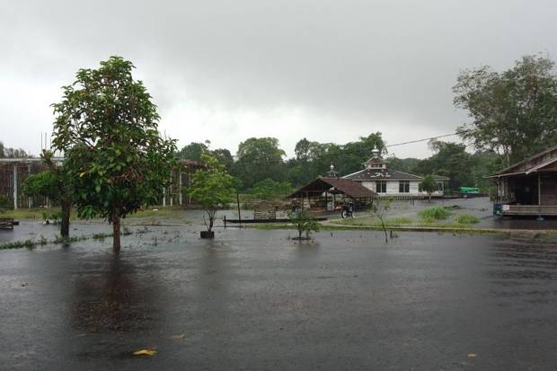
Gambar 6. Kondisi Permukiman Rumah Warga Kecamatan Sungai Ambawang Yang Terendam Banjir.

Ratusan rumah warga dan sejumlah sekolah di Desa Pancaroba, Kecamatan Sungai Ambawang, Kabupaten Kubu Raya, Kalimantan Barat, sejak sepekan terakhir ini terendam banjir. Air setinggi 1,5 meter tersebut juga menyebabkan perekonomian warga sekitar lumpuh total, terutama di dua dusun yaitu, Dusun Sangkuh dan Dusun Cangkok Manis. Kedua dusun yang ada di Desa Pancaroba tersebut yang terparah terkena banjir akibat curah hujan yang tinggi hampir setiap harinya, selain curah hujan yang tinggi dalam sepekan ini, banjir juga disebabkan pendangkalan sungai-sungai serta minimnya drainase yang ada, sehingga tidak bisa menampung volume air yang datang saat musim hujan.
Kecamatan Sungai Kakap dimana bagian hilirnya adalah Kecamatan Sungai Kakap dan di Sungai Kapuas. Besarnya debit angkutan sedimen terutama tergantung dari pada perubahan kecepatan aliran, karena perubahan musim hujan, kemarau, dan aktivitas manusia. Sebagai akibat dari perubahan debit angkutan sedimen adalah terjadinya penggerusan dibeberapa tempat serta terjadinya pengendapan di tempat lain pada dasar sungai, dengan demikian umumnya bentuk dari dasar sungai akan selalu berubah. Sedimen adalah hasil proses erosi, baik berupa erosi permukaaan, erosi parit, atau jenis erosi tanah lainnya, proses sedimentasi berjalan sangat komplek, dimulai dari jatuhnya hujan yang menghasilkan energi kinetik yang merupakan permulaan dari proses erosi. Begitu tanah menjadi partikel halus kemudian menggelinding bersama aliran, sebagian akan tertinggal diatas tanah sedangkan yang lainnya masuk ke sungai terbawa aliran menjadi angkutan sedimen. Berikut ini peta rawan banjir di Kecamatan Sungai Ambawang Kabupaten Kubu Raya.
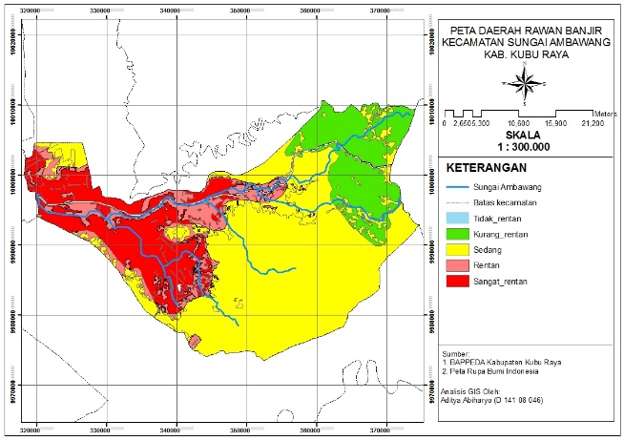
Gambar 7. Peta Daerah Rawan Banjir kec. Sungai Ambawang

Berdasarkan peta daerah rawan bencana banjir di Kecamatan Sungai Ambawang berikut adalah penjelasan dari masing-masing kategori tersebut.
- Sangat Rentan
Untuk kategori sangat rentan adalah sebesar 218,30 km² atau 19,31% dari luas keseluruhan wilayah kecamatan Sungai Ambawang. Hal ini terjadi karena beberapa faktor penyebab seperti curah hujan yang sangat tinggi yaitu sebesar 4369 mm/tahun. Selain itu kemiringan lereng hanya sebesar 0-8% yang artinya daerah ini relatif datar. Selain itu daerah ini memiliki jenis tanah alluvial dengan tekstur sangat halus. Dan faktor yang terakhir, tutupan lahan pada daerah ini didominasi oleh tegalan.
- Rentan
Kategori rentan mencapai luas 117,07 km² atau 10,36% dari luas wilayah kecamatan Sungai Ambawang. Hal ini dapat terjadi dikarenakan beberapa faktor penyebab seperti curah hujan sebesar 4369 mm/tahun. Selain itu kemiringan lereng pada daerah ini yang hanya sebesar 0-8%. Selain itu daerah ini memiliki jenis tanah alluvial dengan tekstur sangat halus. Dan faktor yang terakhir, tutupan lahan pada daerah ini didominasi oleh semak belukar.
- Sedang
Kategori sedang mencapai luas 627,86 km² atau 55,55% dari luas wilayah kecamatan Sungai Ambawang. Hal ini dapat terjadi dikarenakan beberapa faktor penyebab seperti curah hujan sebesar 4369 mm/tahun. Selain itu kemiringan lereng pada daerah ini yang hanya sebesar 0-8%. Selain itu daerah ini memiliki jenis tanah organosol dengan tekstur sedang. Dan faktor yang terakhir, tutupan lahan pada daerah ini didominasi oleh hutan.
- Kurang Rentan
Kategori kurang rentan mencapai luas 144,97 km² atau 14,77% dari luas wilayah kecamatan Sungai Ambawang. Hal ini dapat terjadi dikarenakan beberapa faktor penyebab seperti curah hujan 4369 mm/tahun. Selain itu kemiringan lereng pada daerah ini yang hanya sebesar 0-8%. Selain itu daerah ini memiliki jenis tanah podsolik dengan tekstur kasar. Dan faktor yang terakhir, tutupan lahan pada daerah ini didominasi oleh.
- Tidak Rentan
Kategori tidak rentan mencapai luas 0,07 km² atau 0,01% dari luas wilayah kecamatan Sungai Ambawang. Hal ini dapat terjadi dikarenakan beberapa faktor penyebab seperti curah hujan sebesar 4369 mm/tahun. Selain itu kemiringan lereng pada daerah ini yang beragam dan memiliki nilai yang cukup besar yaitu 8-15%, 15-25%, dan 25-45%. Selain itu daerah ini memiliki jenis tanah organosol dan podsolik dengan tekstur sedang serta kasar. Dan faktor yang terakhir, tutupan lahan pada daerah ini didominasi oleh hutan.

